. .

ОБЩЕСТВО С ОГРАНИЧЕННОЙ ОТВЕТСТВЕННОСТЬЮ

Комтех-ФинПром

СТАНОК

НАСТОЛЬНый
ГОРИЗОНТАЛЬНО - фрезерный

НГФ-110Ш4

Паспорт

Ростов-на-Дону
2021 г

СОДЕРЖАНИЕ

Введение | 3
1. Назначение станка | 3
2. Основные параметры и размеры | 4
3. Комплект поставки | 5
4. Устройство и принцип работы станка | 6
5. Указания мер безопасности | 15
6. Транспортировка и установка станка | 19
7. Указания по эксплуатации | 21
8. Результаты испытаний станка | 27
9. Свидетельство о приемке | 35
10. Гарантии изготовителя | 35
Приложение 1  Спецификация быстроизнашивающихся деталей | 36
Приложение 2  Справка о наличии в станке цветных металлов | 40
Приложение 3  Свидетельство о консервации | 40

ВВЕДЕНИЕ
Паспорт содержит данные по устройству и работе настольного станка модели НГФ-110Ш4+ВФГ., особенности его конструкции, указания по уходу и эксплуатации, а также требования безопасности при работе на станке.
К паспорту приложены чертежи быстроизнашивающихся деталей станка, спецификация применяемых подшипников.
Завод-изготовитель ведет работы по улучшению конструкции станка, поэтому паспорт может не отражать всех конструктивных изменений и усовершенствований, внесенных заводом в конструкцию станка.

- Назначение станка

Настольный горизонтально-фрезерный станок НГФ-110Ш4. является простейшим оборудованием для выполнения фрезерных работ в производственно-хозяйственной сфере и производственного обучения в системе профтехобразования.
Для выполнения вертикально-фрезерных, сверлильных и др. работ станок по договору и за отдельную плату может оснащаться вертикально-фрезерной головкой мод. ВФГ.
Станок позволяет производить фрезерные операции по обработке вертикальных и горизонтальных плоскостей, пазов и других поверхностей цилиндрическими, дисковыми, торцевыми, концевыми, угловыми и фасонными фрезами.

3

ПРИЛОЖЕНИЕ 2

СПРАВКА О НАЛИЧИИ В СТАНКЕ ЦВЕТНЫХ МЕТАЛЛОВ

№ рис. | № поз. | Обозначение чертежа детали | Материал | Масса, кг
5 | 4 | НГФ-04-06 | Бр. Амц-9-2  ГОСТ 18175-78 | 0.095

ПРИЛОЖЕНИЕ 3

СВИДЕТЕЛЬСТВО О КОНСЕРВАЦИИ
Станок подвергнут противокоррозийной защите ВЗ-1 по ГОСТ 9.014-78.
Гарантийный срок защиты без переконсервации 3 года при условии хранения по группе «С» ГОСТ 15150-69 (в неотапливаемых хранилищах с умеренным и холодным климатом).

Дата консервации__________________________

Консервацию принял _______________________

40

39

- Основные параметры

Рабочая поверхность стола, мм
длина | 4002.0
ширина | 1001.0
Перемещение стола, мм, не менее:
продольное | 250
поперечное | 85
вертикальное | 170
Перемещение на одно деление лимба, мм
продольное | 0,05
поперечное | 0,05
вертикальное | 0,25
Перемещение на один оборот лимба, мм
продольное | 4
поперечное | 4
вертикальное | 2
Подача стола | Ручная
Расстояние от оси шпинделя до стола, мм | 30200
Расстояние от торца шпинделя до подшипника подвески, мм, не менее | 230
Количество ступеней скоростей шпинделя | 6
Наибольший диаметр фрезы, мм | 110
Внутренний конус шпинделя | Морзе 3
Частота вращения шпинделя, мин⁻¹ (об/мин) | 1251250
Мощность электродвигателя, кВт 380В 50Гц | 0,550,75
Габаритные размеры станка | 685х640х925+-10%
Масса станка, кг | 24010%
Масса станка в упаковке, кг | 340+-10%

4

3. Комплект поставки

№п/п | Обозначение | Наименование | Кол-во шт. | Размер | Примечание
I. НГФ-110Ш4.01 Станок в сборе 1
II. Принадлежности, инструмент и документация, входящие в комплект и стоимость станка:
Отдельным местом в общей упаковке
1 | НГФ-05-03 | Оправка с набором колец и гайкой | 1
1 | НГФ-05-02/1
1 | НГФ-05-02/5
1 | НГФ-05-01
2 | НГФ-05-04 | Шомпол | 1
3 | НГФ-05-07 | Втулка | 1
4 | ГОСТ 2839-80 | Ключ | 1 | 24х27
5 | ТВ4-06-12 | Маховичок с рукояткой | 3
6 | ТВ4-06-09
7 |  | Фрезы разные | 3
8 |  | Паспорт станка | 1

5
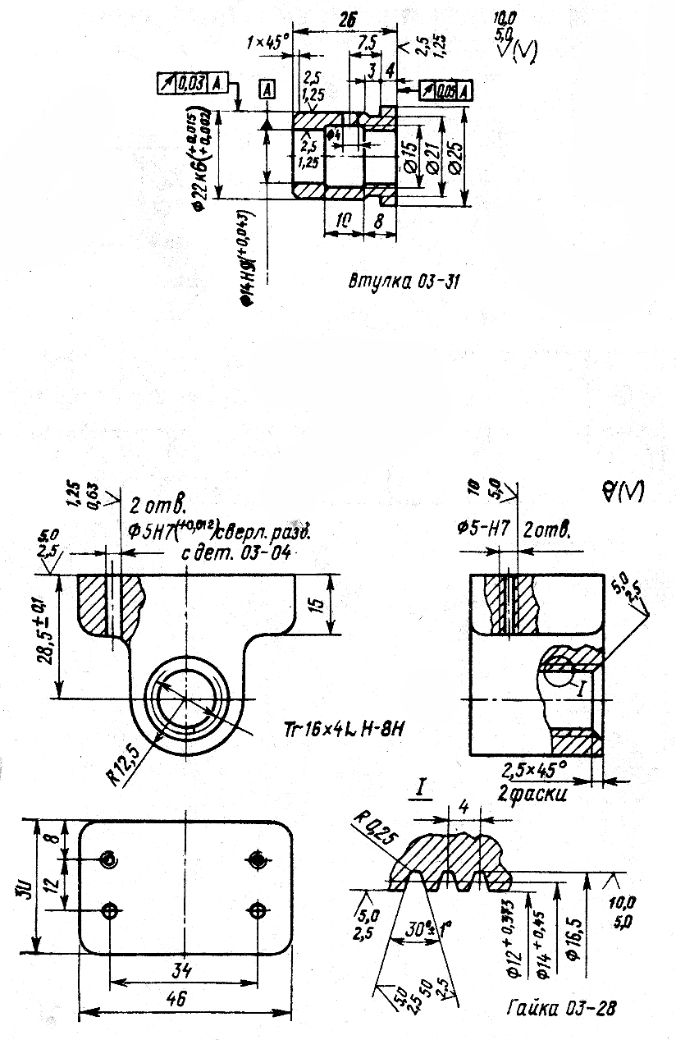

38

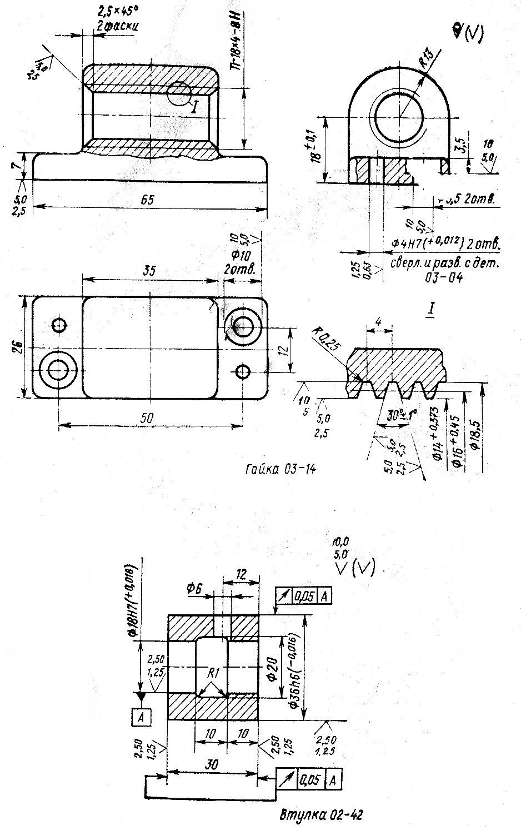

37

Рис.1 Станок НГФ-110Ш4+ВФГ.

- Устройство и принцип работы станка

  - Основные узлы станка
Станок настольный НГФ-110Ш4+ВФГ состоит из следующих основных узлов (рис.1): стойка с коробкой скоростей 1; консоль 2; стол с салазками 3; хобот с серьгой 4; оправка 5; плита 6; места установки экрана защитного 7; тиски 8; светильник местного освещения 9; электрошкаф 10; узел заземления станка 11; панель переключения скоростей шпинделя 12; маховик продольной подачи 14; маховик поперечной подачи 15.

4.2. Стойка с коробкой скоростей
Стойка является базовым узлом, на котором монтируется все остальные узлы и механизмы станка.
Жесткость конструкции стойки достигается за счет усиленного основания и трапецеидального сечения стойки по высоте.
Стойка разделена на два отсека. В верхнем отсеке монтируется

6
коробка скоростей, в нижнем – электродвигатель.
Трехваловая шестискоростная коробка скоростей смонтирована в верхней части корпуса стойки и обеспечивает регулирование частоты вращения шпинделя от 125 до 1250 об/мин. Подбор необходимой частоты вращения осуществляется с помощью рычагов переключения, расположенных с левой стороны станка.

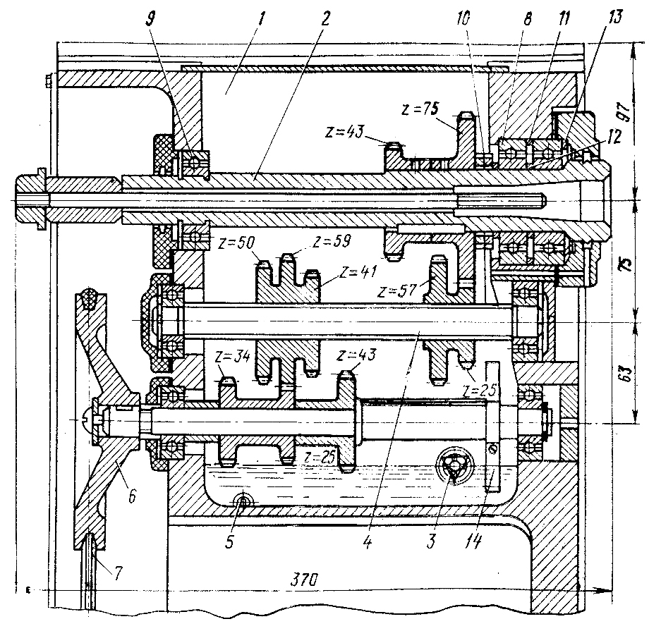
Рис.2. Коробка скоростей

1 – стойка; 2 – шпиндель; 3 – маслоуказатель; 4- шлицевой вал; 5 – сливная пробка, 6 – шкив; 7 – клиновой ремень; 8 – радиально-упорный подшипник; 9 – радиальный подшипник; 10 – гайка; 11 – кольцо; 12 – кольцо; 13 – компенсационное кольцо; 14 – лопасть.

7

ПРИЛОЖЕНИЕ 1

СПЕЦИФИКАЦИЯ БЫСТРОИЗНАШИВАЮЩИХСЯ ДЕТАЛЕЙ

№ | № чертежей | Наименование деталей | Материал | Кол-во на станок | В какой узел входит деталь
1 | 02–42 | Втулка | СЧ15 | 1 | Узел 02
2 | 02–08 | Втулка | СЧ15 | 1 | Узел 02
3 | 03–14 | Гайка | СЧ15 | 1 | Узел 03
4 | 03–28 | Гайка | СЧ15 | 1 | Узел 03
5 | 03–31 | Втулка | СЧ15 | 1 | Узел 03
 | 04–06 | Втулка | Бр.АМц9-2 | 1 | Узел 04
7 | 05–04 | Шомпол | Сталь 45 | 1 | Узел 05
8 | 08–17 | Гайка | Сталь 35 | 1 | Узел 08

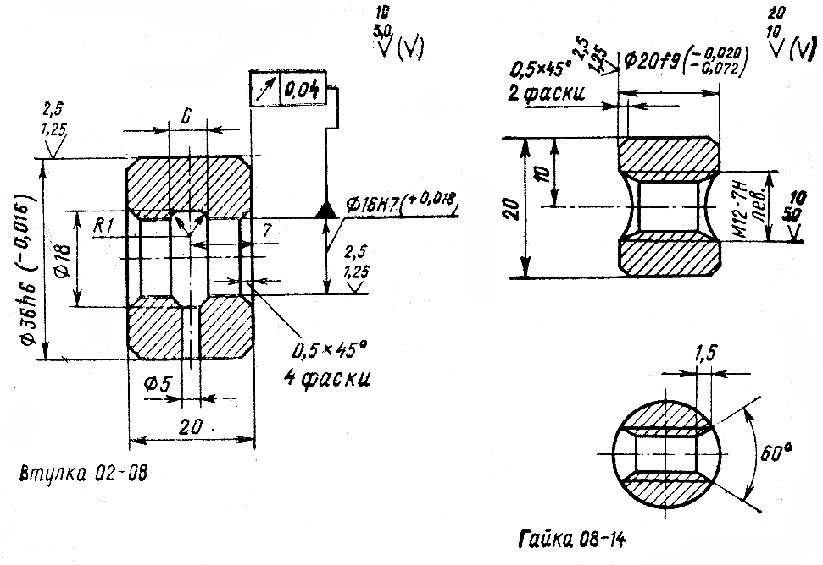

36

9. Свидетельство о приемке

Настольный горизонтально-фрезерный станок НГФ-110Ш4.+ВФГ заводской номер _____________________________
соответствует требованиям безопасности, разработанным в соответствии с ГОСТ 12.2.009-99 «Станки металлообрабатывающие. «Общие требования безопасности», ГОСТ50786-95. «Станки металлорежущие малогабаритные. Требования безопасности» и признан годным к эксплуатации.

Начальник ОТК _______________________________

Дата выпуска__________________________________

10. Гарантии изготовителя

10.1. Завод гарантирует соответствие станка требованиям
ТУ 28.41.22-003-57496216-2021 при соблюдении потребителем условий эксплуатации.
10.2. Гарантийный срок устанавливается на 1 год и 6 месяцев с момента ввода станка в эксплуатацию, но не более 2-х лет со дня отгрузки станка с завода.

35
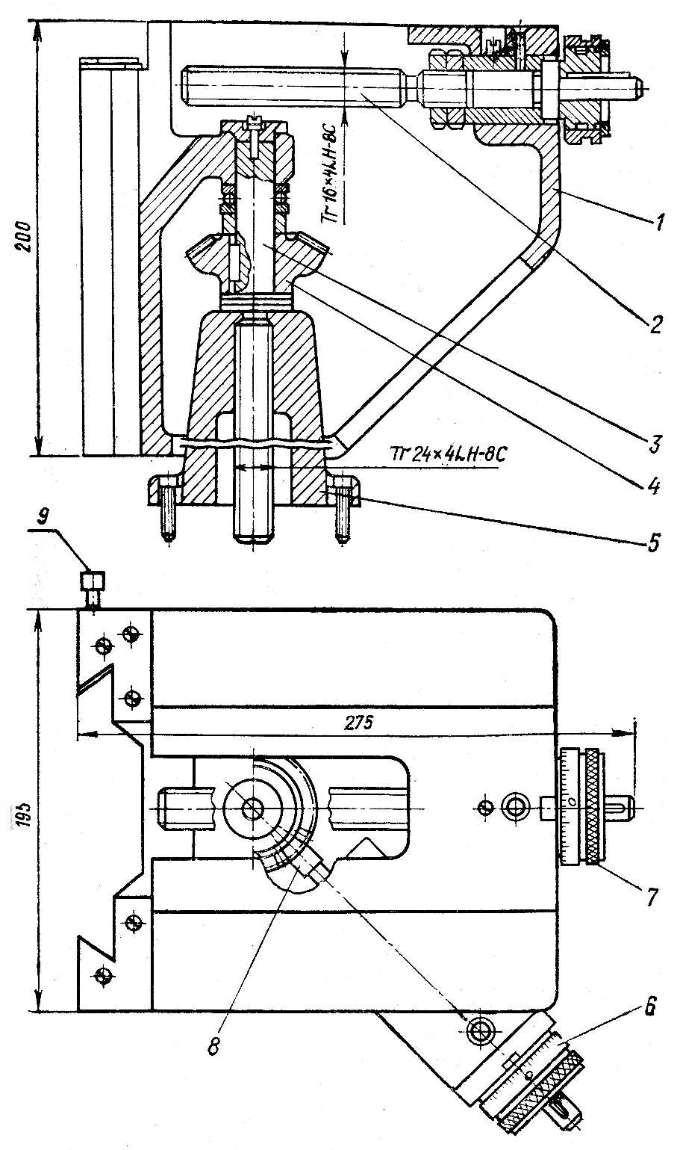
Рис. 3. Консоль
1 – корпус; 2 – винт поперечной подачи; 3 – винт вертикальной подачи; 4 – шестерня z = 34, m = 2; 5 – стакан; 6 – лимб вертикальной подачи; 7 – лимб поперечной подачи; 8 – шестерня z = 17, m = 2; 9 – винт зажима консоли на стойке

8
Для осмотра коробки скоростей необходимо снять боковую крышку.
Шпиндель станка представляет собой двухопорный полый вал.
Передняя шейка шпинделя опирается на два радиально-упорных подшипника 8 (рис.2), а задняя – на радиальный подшипника 9. Для устранения осевого зазора передних подшипников на шпинделе установлены две гайки 10. Меду подшипниками установлены распорные кольца 11 и 12. При износе подшипников зазор в них устраняется шлифовкой торцов внутреннего распорного кольца 12. Компенсационное кольцо 13 служит для устранения осевого люфта шпинделя.

Смазка коробки скоростей
Смазка зубчатых колес и подшипников коробки скоростей осуществляется разбрызгиванием.
Масло И-30А заливается в масляный резервуар до уровня, контролируемого маслоуказателем.
Масло меняется первый раз через 15 дней работы, затем через каждые 3 месяца.

4.3. Консоль
Консоль (рис.3) является базовым узлом механизма подач. На направляющих консоли установлен стол с салазками. Поперечная подача стола осуществляется от винта поперечной подачи 2. Вертикальная подача консоли по направляющим стойки осуществляется от винта вертикальной подачи 3.

4.4. Стол с салазками
Стол (рис.4) является последним элементом в цепи подач и имеет возможность перемещаться в трех направлениях: по направляющим салазок – в продольном, вместе с салазками по направляющим консоли – в поперечном и вместе с консолью по направляющим стойки – в вертикальном.
4.5. Хобот с серьгой
Стойка в верхней части имеет направляющие типа «ласточкин хвост», в которых установлен хобот 1 (рис.5). Хобот можно перемещать по направляющим вручную. Зажим хобота на направляющих осуществляется клином, который при завертывании винта затягивается и закрепляет хобот на стойке.
В переднем конце хобота установлена серьга 2. Серьга на хоботе

9
Что проверяется | Метод проверки | Допуск, мкм | Факт. откл.
ПРОВЕРКА 13  Осевое биение шпинделя  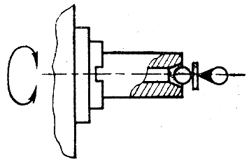 | В коническое отверстие шпинделя вставляют контрольную оправку с закрепленным на ее торце шариком, центр которого должен лежать на оси оправки.  Индикатор устанавливают на неподвижной части станка соосно со шпинделем так, чтобы его плоский измерительный наконечник касался шарика оправки.  Шпиндель поворачивают не менее чем на два оборота.  Осевое биение шпинделя равно наибольшей алгебраической разности показаний индикатора. | 20

  - . Эквивалентный уровень шума не превышает 85 дБА.
8.3. Электрооборудование станка испытано на пробой повышенным напряжением промышленной частоты, напряжение 1500 В. Время испытания - 1 мин.
8.4. Электрическое сопротивление между заземляющим зажимом и любой металлической частью станка, на которой установлено электрооборудование, не превышает 0,1 Ом.
8.5. Сопротивление изоляции электрооборудования в любой незаземленной точке не менее 1 МОм, а изоляции обмоток электродвигателя (без присоединительных проводов) не менее 0,5 МОм.
8.6. Станок отвечает всем предъявляемым к нему требованиям по ТУ 79 РСФСР 441-87.
8.7. Станок укомплектован согласно комплекта поставки, оговоренного на стр. 5 данного паспорта.
34

Что проверяется | Метод проверки | Допуск, мкм | Факт. откл.
ПРОВЕРКА 12  Радиальное биение конического отверстия шпинделя:  а) у торца шпинделя  б) на расстоянии L  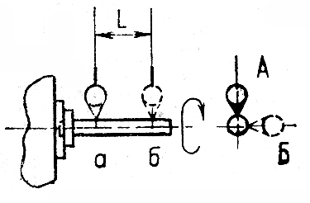 | На неподвижной части станка закрепляют индикатор так, чтобы его измерительный наконечник касался цилиндрической поверхности контрольной оправки, вставленной в коническое отверстие шпинделя, и был направлен к ее оси перпендикулярно образующей.  Проверку проводят в двух сечениях а и б в двух взаимно перпендикулярных плоскостях А и Б в двух позициях оправки, для чего последнюю поворачивают вместе со шпинделем.  Биение определяют как среднее арифметическое измерение биения оправки в двух позициях. Биение в каждой позиции определяют как наибольшую алгебраическую разность показаний индикатора за один оборот шпинделя. | а) 50  б) 70  на длине L=150 мм

33
стягивается гайкой 5. Перестановка серьги с одного станка на другой в связи с индивидуальной подгонкой не допускается.
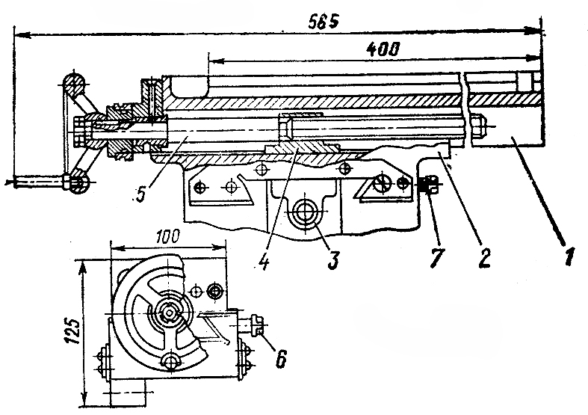
Рис.4. Стол с салазками
1 – стол; 2 – салазки; 3 – гайка поперечной подачи; 4 – гайка продольной подачи; 5 – винт продольной подачи; 6 – винт зажима стола на салазке; 7 – винт зажима салазки на консоли.

Бронзовый подшипник-втулка серьги 4 имеет коническую наружную поверхность и два продольных разреза, за счет которых гайкой 3 регулируется зазор в подшипнике.
Перед началом работы необходимо смазать маслом И-30А внутреннюю плоскость втулки серьги.
Регулировка зазора определяется по нагреву втулки серьги (при обкатке в течение одного часа при максимальной частоте вращения шпинделя нагрев втулки не должен превышать 50 – 60 ^{о} С, при достаточно обильной смазке).
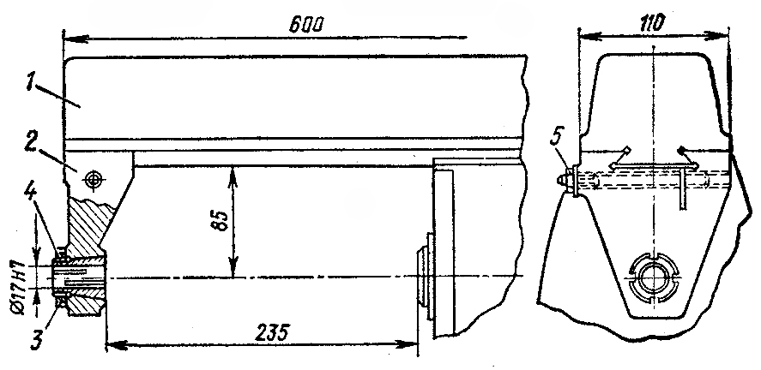

Рис.5. Эскиз хобота
1 – хобот; 2 – серьга; 3 – гайка; 4 – втулка серьги; 5 – гайка
10
4.6. Оправка
Оправка (см. рис.1, поз.5) предназначена для крепления цилиндрических, дисковых и других фрез.
Фрезы крепятся на оправке с помощью установочных колец и гайки.
Для обеспечения жесткости режущего инструмента свободный конец оправки устанавливается в опору серьги. Серьга закрепляется на хоботе.
4.7. Электрооборудование
К электрооборудованию относятся: трехфазный асинхронный электродвигатель, установленный в нижнем отсеке стойки, светильник местного освещения с тумблером и лампочкой на 12 вольт мощностью 40 ватт, электрошкаф.
Электрошкаф крепится к стойке на болтах.
Электрошкаф укомплектован:
выключателем автоматическим ВМ-40 на 380В, 10А; трансформатором понижающим на 220-12В; нереверсивным пускателем ПМ-12-010100 на 380В, 10А; кнопками «Пуск» КЕ-021 и «Стоп» КЕ-011; сигнальной лампочкой ХВ2-ЕV163 на 220В, сигнализирующей о включении электрошкафа в силовую цепь; блок зажимов ТВ-1506.
Напряжение 380В подводится к электрошкафу снизу через металлорукав 14 мм, который крепится стопорным винтом. Станок обязательно заземляется через узел заземления 11 рис.1. Схема электрооборудования приведена на рис.6
4.8. Экран защитный
Экран защитный устанавливается на хоботе станка по резьбе М8 на двух штативах 2 и 3 и может ориентироваться во всех плоскостях. Неподвижность конструкции фиксируется маховиками 4 и 5.Экран 1 изготавливается из прозрачного оргстекла и сверху прикрывается металлическим щитком 6.
Экран защитный служит для защиты работающего от отлетающей стружки в зоне резания.
4.9. Кинематическая схема станка
Вращение от электродвигателя I передается клиномерной передачей валу II коробки скоростей (рис. 7). Далее с вала II на вал III и затем на шпиндель IV вращение передается через шестерни 4,5,6, неподвижно закрепленные на валу II, подвижные тройной и двойной блоки шестерен, сидящие на валу III, и шестерни 12, 13, неподвижно закрепленные на шпинделе IV.

11
Что проверяется | Метод проверки | Допуск, мкм | Факт. откл.
Проверка 11  Соосность отверстия серьги и шпинделя  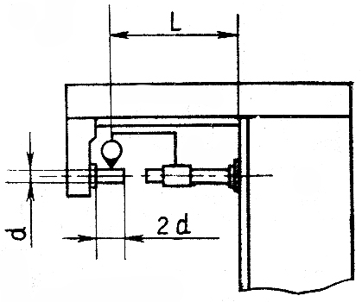 | Хобот закрепляют в крайнем выдвинутом положении. Серьгу закрепляют в хоботе. В отверстие шпинделя устанавливают оправку с цилиндрической рабочей поверхностью.  В отверстие серьги устанавливают контрольную оправку, диаметр d, который равен среднему диаметру конического отверстия серьги, а длина выступающей из серьги части оправки равна 2d.  На оправке, установленной в шпинделе, укрепляют индикатор так, чтобы его измерительный наконечник касался цилиндрической поверхности контрольной оправки вблизи ее конца на расстоянии L от направляющих стойки. Шпиндель вместе с индикатором поворачивают вокруг оправки.  Отклонение определяют как половину наибольшей алгебраической разности показаний индикатора. | 50  на длине L=150 мм

32
Что проверяется | Метод проверки | Допуск, мкм | Факт. откл.
Проверка 9  Перпендикулярность оси вращения шпинделя пазу стола  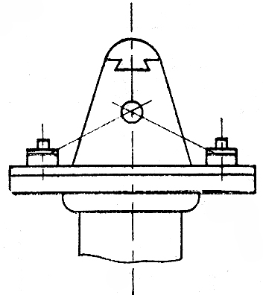 | Стол, салазки и консоль устанавливают в среднее положение и закрепляют.  На шпинделе крепят коленчатую оправку с индикатором так, чтобы его измерительный стержень касался боковой поверхности комбинированного сухаря, установленного в паз стола на расстоянии 150 мм от оси шпинделя. Измерение производится на одном и другом конце стола.  Шпиндель с оправкой и индикатором поворачивают, а комбинированный сухарь передвигают в обратную сторону от оси шпинделя на 150 мм и производят второе измерение.  Отклонения определяют как наибольшую алгебраическую разность показаний индикатора. | 60  на длине 300 мм
Проверка 10  Параллельность направляющих хобота оси вращения шпинделя:  а) в вертикальной плоскости;  б) в горизонтальной плоскости  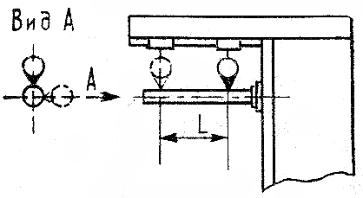 | Хобот закрепляют в крайнем переднем положении.  В коническое отверстие шпинделя плотно вставляют контрольную оправку с цилиндрической рабочей поверхностью.  На специальной ползушке укрепляют так, чтобы его измерительный наконечник касался цилиндрической поверхности оправки и был направлен к ее оси перпендикулярно образующей.  Ползушку с индикатором перемещают по направляющим хобота на расстояние L.  В каждой из плоскости измерение производят по двум диаметрально противоположным образующим при повороте шпинделя на 180^{О}.  Отклонение от параллельности в каждой плоскости определяют как алгебраическую полуссуму двух алгебраических разностей показаний индикатора, полученных сначала по одной образующей, а затем по противоположной (при повороте шпинделя на 180^{О}). Отклонение хобота вверх не допускается. | а) 50  б) 50  на длине L=150 мм

31

Рис.6 Схема электрическая принципиальная

12
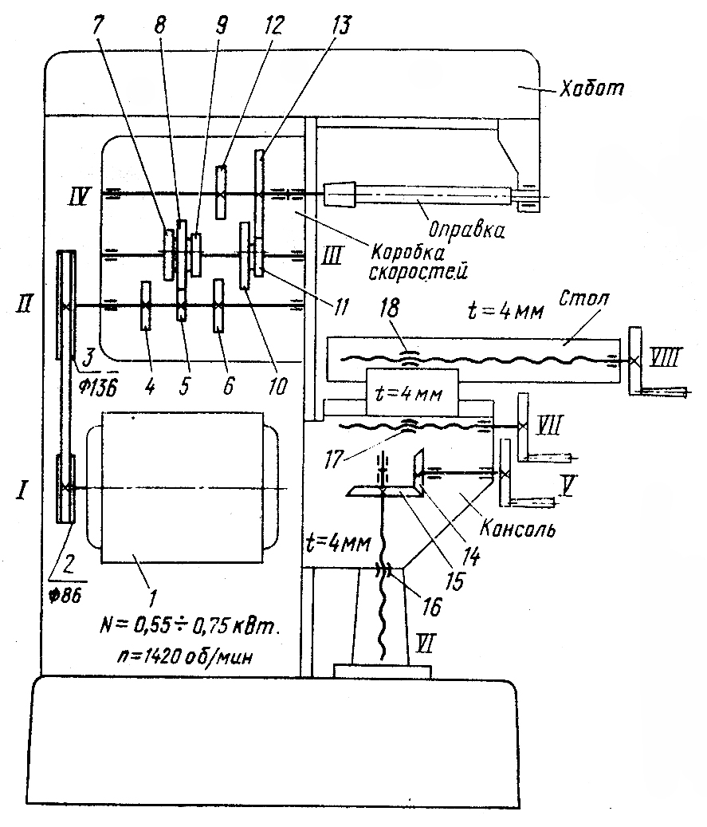
Рис.7 Схема кинематическая принципиальная

Подвижные блоки шестерен позволяют получить шесть различных частот вращения шпинделя (см. график частот вращения шпинделя, рис.8).

СПЕЦИФИКАЦИЯ ПОДШИПНИКОВ КАЧЕНИЯ
ГОСТ | Тип подшипника | Габариты | Кол-во на станок | Класс точности
8338-75 | Рад. одноряд. № 204 | 20 х 47 х 14 | 1 | 0
8338-75 | Рад. одноряд. № 303 | 17 х 47 х 14 | 3 | 0
8338-75 | Рад. одноряд. № 206 | 30 х 62 х 16 | 1 | 5
831-75 | Рад. упорный одноряд. № 46208 | 40 х 80 х 18 | 2 | 5
6874-75 | Упорный № 8104 | 20 х 35 х 10 | 1 | 0

13

Что проверяется | Метод проверки | Допуск, мкм | Факт. откл.
Проверка 7  Перпендикулярность рабочей поверхности стола траектории его вертикального перемещения в продольной и поперечной плоскостях  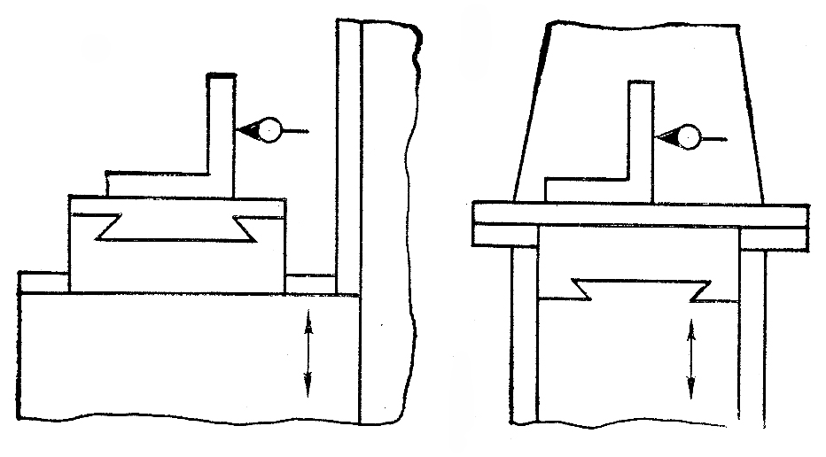 | Стол и салазку устанавливают в среднее положение и закрепляют.  Индикатор закрепляют на неподвижной части станка так, чтобы его измерительный наконечник касался вертикальной рабочей грани угольника, установленного вдоль или поперек стола на минимальном для проведения измерений расстояний от его центра.  Консоль перемещается по направляющим стойки сверху вниз.  Отклонение определяют как наибольшую алгебраическую разность в начале и конце хода консоли.  Наклон стола в сторону от стойки не допускается. | 50  на длине 150 мм вдоль продоль-ной оси стола  60 на длине 150 мм вдоль попереч-ной оси стола
Проверка 8  Параллельность рабочей поверхности стола оси вращения шпинделя  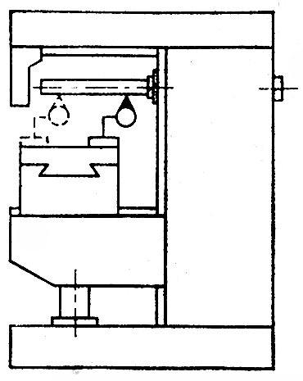 | Стол, салазки и консоль устанавливают в среднее положение, консоль закрепляют.  В коническое отверстие шпинделя вставляют контрольную оправку с цилиндрической рабочей поверхностью.  На рабочей поверхности стола перпендикулярно оси оправки перемещают стойку с индикатором до получения наибольшего показания прибора.  Измерения проводят у торца шпинделя, а затем на расстоянии L от него. Замеры в каждом сечении оправки проводятся дважды, второй раз после поворота шпинделя на 180^{О}.  Отклонения от параллельности определяют как алгебраическую полусумму двух алгебраических разностей показаний индикатора, полученных при измерениях по двум противоположным образующим оправки.  Отклонение свободного конца оправки вверх не допускается. | 50  на длине  L=150 мм

30
Что проверяется | Метод проверки | Допуск, мкм | Факт. откл.
Проверка 5  Параллельность рабочей поверхности стола траектории его продольного перемещения  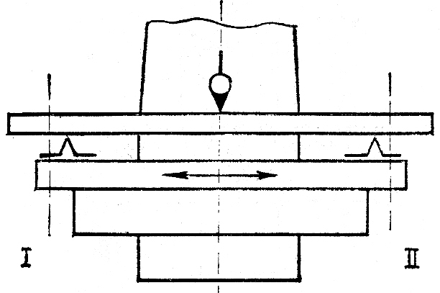 | Салазку и консоль устанавливают в среднее положение и закрепляют.  Поверочную линейку устанавливают на опорах параллельно проверяемой плоскости так, чтобы расстояние от проверяемой плоскости до рабочей поверхности линейки у ее концов были равны.  Линейку располагают на рабочей поверхности стола в продольной плоскости, проходящей через его середину.  Индикатор закрепляют на неподвижные части станка так, чтобы его измерительный наконечник располагался в поперечной плоскости, проходящей через ось шпинделя.  Отклонение от параллельности рабочей поверхности стола траектории его продольного перемещения равно алгебраической разности показаний индикатора в начале (сечение I) и конце (сечение II) хода стола. | 50  на всей длине хода стола
Проверка 6  Параллельность рабочей поверхности стола траектории его поперечного перемещения  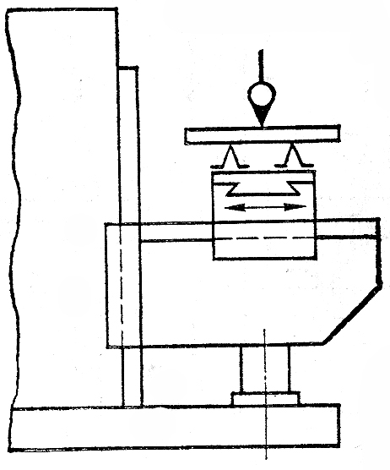 | Стол и консоль устанавливают в среднее положение, консоль закрепляют.  Поверочную линейку устанавливают на рабочей поверхности стола в поперечной плоскости, проходящей через ось шпинделя.  Индикатор закрепляют на неподвижной части станка так, чтобы его измерительный наконечник располагался в продольной плоскости, проходящей через середину стола при среднем положении салазок. Стол перемещается на всю длину хода.  Отклонение от параллельности рабочей поверхности стола траектории его поперечного перемещения равно алгебраической разности показаний индикатора в начале и конце хода стола. | 30  на всей длине хода стола

29

СПЕЦИФИКАЦИЯ ЗУБЧАТЫХ КОЛЕС, ВИНТОВ И ГАЕК (к рис.7)

Обозначение по схеме | Число зубьев или заходов | Модуль или шаг винта | Ширина венца | Материал | Термическая обработка | Твердость HRG
4 | 34 | 1,5 | 10 | Сталь 45 | ТВЧ | 40 ÷ 48
5 | 25 | 1,5 | 10 | – // – | – // – | – // –
6 | 43 | 1,5 | 10 | – // – | – // – | – // –
7 | 50 | 1,5 | 10 | – // – | – // – | – // –
8 | 59 | 1,5 | 10 | – // – | – // – | – // –
9 | 41 | 1,5 | 10 | – // – | – // – | – // –
10 | 57 | 1,5 | 12 | – // – | – // – | – // –
11 | 25 | 1,5 | 12 | – // – | – // – | – // –
12 | 43 | 1,5 | 12 | – // – | – // – | – // –
13 | 75 | 1,5 | 12 | – // – | – // – | – // –
14 | 17 | 2 | 12 | – // –
15 | 34 | 2 | 12 | – // –
VI | 1 | 4 | – | – // –
16 | 1 | 4 | – | СЧ 15 | –
VII | 1 | 4 | – | Сталь 45 | –
17 | 1 | 4 | – | СЧ 15 | –
VIII | 1 | 4 | – | Сталь 45 | –
18 | 1 | 4 | – | СЧ 15 | –

Рис.8 График частот вращения шпинделя
14

Рис.9 Защитный экран

- Указания мер безопасности

Настоящие указания распространяются на все предприятия.
С целью создания безопасных условий труда и обеспечения нормальных условий эксплуатации станка разрешается обрабатывать на станке только сталь, цветные металлы и сплавы, не образующие в процессе обработки стружку в виде пыли.
Несчастные случаи при работе на фрезерном станке могут произойти по ряду причин. Основными из них являются: незнание работающими правил техники безопасности при работе на станке, неисправность электропроводки и электрооборудования, отсутствие ограждений открытых вращающихся частей и механизмов,.
Для борьбы с электротравматизмом при включении электрооборудования станка в сеть необходимо выполнять следующие требования:
а) обеспечить недоступность к токоведущим частям путем надежной изоляции и применения защитных ограждений;

15
Что проверяется | Метод проверки | Допуск, мкм | Факт. откл.
Проверка 3  Параллельность паза стола траектории его продольного перемещения  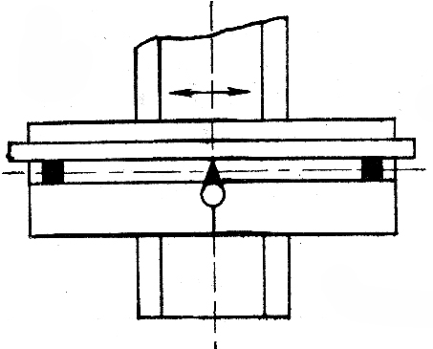 | Салазку и консоль устанавливают в среднее положение и закрепляют.  На рабочей поверхности стола по выверечной стороне паза при помощи упоров, равных его ширине и установленных в паз на концах стола, располагают линейку. На неподвижной части станка в поперечной плоскости, проходящей через ось шпинделя, закрепляют индикатор так, чтобы его измерительный наконечник касался рабочей поверхности линейки и был ей перпендикулярен. Стол с линейкой перемещают в продольном направлении.  Отклонение определяют как наибольшую алгебраическую разность показаний индикатора на всей длине перемещения. | 50  на всей длине хода стола
Проверка 4  Перпендикулярность паза стола траектории его поперечного перемещения  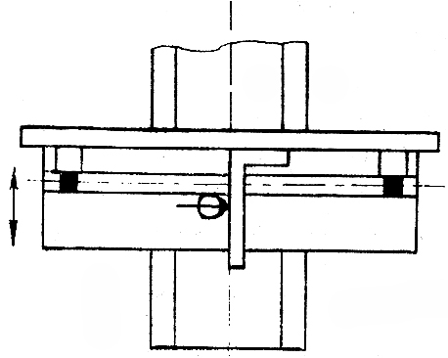 | Стол и консоль устанавливают в среднее положение и закрепляют.  На рабочей поверхности стола по выверочной стороне паза при помощи упоров, равных его ширине и установленных в паз на концах стола, и концевых мер равной длины располагают линейку и угольник, одна из рабочих поверхностей которого примыкает к линейке. На неподвижной части станка закрепляют индикатор так, чтобы его измерительный наконечник касался рабочей поверхности угольника и располагался на минимальном расстоянии от продольной плоскости, проходящей через середину стола при среднем положении салазок.  Отклонение определяют как наибольшую алгебраическую разность показаний индикатора на всей длине перемещения. | 50  на всей длине хода стола

28
8. Результаты испытаний станка.
8.1. Испытание станка на соответствие нормам точности
Что проверяется | Метод проверки | Допуск, мкм | Факт. откл.
Проверка 1  Плоскость рабочей поверхности стола  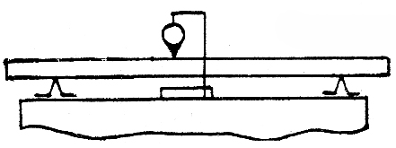 | На проверяемую поверхность как показано на схеме, устанавливают две опоры, на которые рабочей поверхностью кладут поверочную линейку параллельно пазу стола так, чтобы расстояния от проверяемой поверхности до рабочей поверхности линейки у ее концов были равны.  Индикатор устанавливают на проверяемую поверхность так, чтобы его измерительный наконечник касался рабочей поверхности линейки и был перпендикулярен ей. Индикатор перемещают по проверяемой поверхности вдоль линейки. Отклонение от плоскостности равно наибольшей алгебраической разности показаний индикатора на проверяемой длине.  Выпуклость рабочей поверхности стола не допускается. | 50
Проверка 2  Прямолинейность паза стола  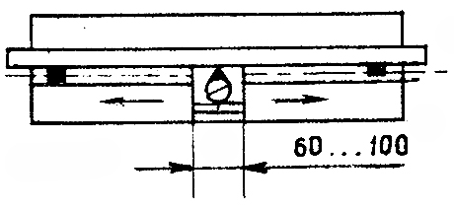 | Проверяют выверочную сторону паза. За выворочную сторону принимают ближнюю к стойке боковую сторону паза.  На рабочей поверхности стола с помощью упоров, равных ширине паза и установленных в паз на концах стола, располагают линейку. Вдоль линейки по проверяемой стороне паза от упора до упора перемещают ползушку с индикатором, закрепленным так, чтобы его измерительный наконечник касался рабочей поверхности линейки и был ей перпендикулярен.  Отклонение определяют как наибольшую алгебраическую разность показаний индикатора на всей длине перемещения. | 50

27

б) напряжение, подводимое к электрооборудованию станка, равно 380 В, поэтому во избежание поражения током работающего станок должен быть надежно заземлен.
Перед началом работы, во время работы и по окончании работы работающий на станке обязан строго соблюдать следующие меры безопасности:
1. Не приступать к работе на станке без получения инструктажа по технике безопасности.
2. Выполнять только работу, порученную мастером (инструктором производственного обучения)
3. Привести в порядок рабочую одежду: застегнуть или подвязать обшлаг рукавов, надеть головной убор; лица женского пола должны убрать волосы под косынку, повязанную без свисающих концов.
4. В случае обнаружения неисправности станка немедленно доложить мастеру; до устранения неисправности к работе не приступать. Не производить ремонт и переделку станка самостоятельно.
5. Приготовить крючок (щетку) для удаления стружки, ключ и другой необходимый инструмент. Не применять крючок с ручкой в виде петли.
6. Проверить наличие и исправность:
а) токоведущих частей электрической аппаратуры;
б) заземляющих устройств;
в) предохранительных устройств для защиты от стружки;
г) устройств для крепления инструмента (отсутствие трещин, надломов);
д) режущего, измерительного, крепежного инструмента и приспособлений и разложить их в удобном для пользования порядке.
7. Проверить исправность и доброкачественность ручного инструмента: молотка, напильников, зубила, керна.
8. Гаечные ключи должны быть исправными и соответствовать размеру гаек. Запрещается работать гаечными ключами с прокладками, удлинять их трубами и другими рычагами.
Перед каждым включением станка убедиться, что пуск станка никому не угрожает.
10. Отрегулировать местное освещение станка так, чтобы рабочая

16
зона была достаточно освещена и свет не слепил глаза.
Протереть арматуру и светильник. Пользоваться местным освещением напряжением выше 36 В запрещается.
11. Проверить на холостом ходу станка:
а) исправность органов управления (пуска, останова движения);
б) надежность фиксации рычагов включения и переключения (убедиться в том, что возможность самопроизвольного переключения с холостого хода на рабочий исключена);
в) отсутствие заеданий или излишней слабины в движущихся частях станка (салазках, столе, консоли).
12. Пользоваться только исправной фрезой. Перед установкой фрезы проверить:
а) надежность и прочность крепления пластин из твердого сплава в корпусе фрезы;
б) целость и правильность заточки пластин твердого сплава (последние не должны иметь выкрошившихся мест, трещин, прижогов).
13. При снятии оправки со шпинделя пользоваться специальной выколоткой, положив на стол станка деревянную подкладку.
14. Выполнять указания по обслуживанию и уходу за станком. А также требования предупредительных таблиц, имеющихся на станке.
15. Сосредоточить внимание на выполняемой работе, не отвлекаться на посторонние дела и разговоры, не отвлекать других.
16. Не опираться на станок во время работы и не позволять делать это другим.
17. Запрещается работать на станке в рукавицах или перчатках, а также с забинтованными пальцами, без резиновых напаличников.
18. Во избежание несчастных случаев и попадания грязи и стружки в механизмы станка запрещается обдувать воздухом из шланга обрабатываемую поверхность и станок.
19. Перед установкой на станок очистить от стружки и масла обрабатываемые детали и приспособления.
20. Обрабатываемую деталь правильно устанавливать на станке и надежно закреплять, чтобы во время работы исключалась возможность ее вылета.
21. Деталь закреплять в местах, находящихся как можно ближе к обрабатываемой поверхности.

17
2. | Снижение мощности | а) Недостаточное натяжение приводного ремня (пробуксовка ремня) | Отрегулировать натяжение ремня
2. | Снижение мощности | б) Туго натянут ремень | Отрегулировать натяжение ремня
3. | Появление повышенного шума в коробке скоростей | Недостаточное количество масла в коробке скоростей | Долить масло до уровня
4. | Появление стука в коробке скоростей | Поломка зуба шестерни | Заменить новой

Примечание. Чертежи быстроизнашивающихся деталей даны в приложении 1.

26
регулирование и испытание станка под нагрузкой.

Капитальный ремонт – вид планового ремонта, при котором производится полная разборка и ремонт станка, замена и восстановление основных изношенных деталей, сборка, регулирование и испытание станка под нагрузкой.
При среднем и капитальном ремонте восстанавливают предусмотренные паспортом станка геометрическую точность, мощность и производительность станка на срок до очередного планового ремонта – среднего или капитального.

Внеплановый ремонт – вид ремонта, вызванный аварией оборудования или не предусмотренный годовым планом ремонта.
При надлежащей организации системы планово-предупредительных ремонтов внеплановые ремонты, как правило, не должны иметь места.

ПЕРЕЧЕНЬ

наиболее часто встречающихся или возможных неисправностей

№ | Наименование неисправности, внешнее проявление и дополнительные признаки | Вероятная причина | Метод устранения | Примечание
1. | Следы вибрации на обрабатываемой поверхности | а) Слабо зажаты салазки, консоль, хобот, серьга | а) Надежно закрепить салазки, консоль, хобот, серьгу
1. | Следы вибрации на обрабатываемой поверхности | б) Увеличен зазор между клиньями и направляющими узлов | б) Отрегулировать зазоры клиньев винтами
1. | Следы вибрации на обрабатываемой поверхности | в) нарушился рабочий зазор в передних подшипниках шпинделя | в) Отрегулировать зазор затяжкой гаек или перешлифовкой внутреннего компенсационного кольца

25
22. При креплении детали за необработанные поверхности применять тиски и приспособления с насечкой на губках.
23. Деталь к фрезе подавать тогда, когда последняя получит рабочее вращение.
24. При смене обрабатываемой детали или ее измерении отвести деталь от фрезы на безопасное расстояние.
25. Прежде чем вынуть деталь из тисков или прижимных планок, надо остановить станок и отвести деталь от фрезы, чтобы не повредить руку о режущие кромки.
26. Врезать фрезу в деталь постепенно, не допускать резких увеличений подачи и глубины резания.
27. При фрезеровании не вводить руки в опасную зону вращения фрезы.
28. Следить за наличием ограждения зоны обработки.
29. Вблизи вращающейся фрезы удалять стружку можно только кисточками с ручкой длиной не менее 250 мм.
30. При установке и съемке фрез остерегать ранений о режущие кромки.
31. Фрезерную оправку закреплять в шпинделе только ключом, включив перебор, чтобы шпиндель не проворачивался.
32. Остерегаться срыва ключа, правильно накладывать ключ на гайку, не поджимать гайку рывком.
33. Во время работы станка не брать и не подавать через работающий станок какие-либо предметы, не подтягивать гайки и другие соединительные детали станка.
34. Не удалять стружку со станка непосредственно руками и инструментом, пользоваться для этого специальным крючками и щетками-сметками.
35. Следить за своевременным удалением стружки с рабочего места и станка.
36. Остерегаться заусенцев на обрабатываемых деталях.
37. При возникновении вибрации остановить станок.
38. Принять меры к устранению вибрации, проверить крепление фрезы и детали.
39. Обязательно остановить станок и выключить электродвигатель при:
а) уходе от станка даже на короткое время;
б) временном прекращении работы

18
в) перерыве в подаче электроэнергии;
г) уборке, смазке, чистке станка;
д) обнаружении неисправности в оборудовании;
е) подтягивании болтов, гаек и других соединительных деталей станка;
ж) установке, измерении и снятии детали;
з) проверке или зачистке режущих кромок фрезы.

40. Если на металлических частях станка обнаружено напряжение (ощущение тока), электродвигатель работает на две фазы (гудит), заземляющий провод оборван, остановить станок и немедленно доложить мастеру о неисправности электрооборудования.
41. Пользоваться деревянной решеткой.
42. Если пол скользкий (облит маслом), посыпать его опилками.
43. Содержать в чистоте рабочее место в течение всего рабочего дня и не загромождать его деталями, заготовками, металлическими отходами, мусором и т.п.
44. Укладывать устойчиво на подкладках и стеллажах заготовки и обработанные детали.
45. При обработке металлов, дающих мелкую разлетающуюся стружку, необходимо надевать предохранительные очки.
46. По окончании работы необходимо выключить станок и электродвигатель.
47. Привести в порядок рабочее место: убрать со станка стружку, инструмент, приспособления, очистить станок от грязи, вытереть и смазать трущиеся части станка.
48. Потребителю необходимо разработать и утвердить в установленном порядке инструкцию по охране труда. Печатная инструкция о мерах безопасности при работе на фрезерном станке должна находиться на рабочем месте станочника.
49. Доступ к электрическим аппаратам станка разрешается лишь лицам имеющим квалификацию электрика.

- Транспортировка, распаковка и установка станка

Для транспортировки окончательно собранный станок устанавливают в деревянный ящик, обитый внутри водонепроницаемой бумагой

19

Ремонт станка
При эксплуатации станка в соответствии с требованиями и рекомендациями, изложенными в соответствующих разделах, и соблюдении рекомендуемого графика плановых ремонтных работ (см. табл.) его межремонтный цикл (срок работы до первого капитального ремонта) равен 7 годам при двухсменной работе.

Рекомендуемый график плановых ремонтных работ
Годы эксплуатации | Месяцы эксплуатации
Годы эксплуатации | 1 | 2 | 3 | 4 | 5 | 6 | 7 | 8 | 9 | 10 | 11 | 12
1 | – | – | – | О | – | – | – | О | – | – | – | М₁
2 | – | – | – | О | – | – | – | М₂ | – | – | – | О
3 | – | – | – | М₃ | – | – | – | О | – | – | – | С₁
4 | – | – | – | О | – | – | – | М₄ | – | – | – | О
5 | – | – | – | М₅ | – | – | – | О | – | – | – | С₂
6 | – | – | – | О | – | – | – | М₆ | – | – | – | О
7 | – | – | – | М₇ | – | – | – | О | – | – | – | К

Межремонтный цикл
Т = 7 лет = 84 месяца
К – капитальный -1
С – средний -2
М – малый -7
О – осмотр -11
За период межремонтного цикла станок должен быть подвергнут одиннадцати осмотрам, семи малым ремонтам и двум средним ремонтам в сроки, указанные в рекомендуемом графике плановых ремонтных работ.
Следует учитывать, что наибольшую эффективность использования станка может обеспечить рациональное чередование и периодичность осмотров и плановых ремонтов, выполняемых с учетом конкретных для каждого отдельного станка условий эксплуатации.
Осмотр – наружный осмотр без разборки для выявления дефектов станка в целом и по узлам.
Малый ремонт – вид планового ремонта, при котором заменой или восстановлением изношенных деталей и регулированием механизмов обеспечивается нормальная эксплуатация станка до очередного планового ремонта.
Средний ремонт – вид планового ремонта, при котором производится частичная разборка станка, капитальный ремонт отдельных узлов, замена и восстановление основных изношенных деталей, сборка,

24
винты клиньев.
Приступая к работе на станке, необходимо строго соблюдать требования правил техники безопасности.

Рис. 12 Схема смазки станка

1-заливка масла; 2-маслоуказатель; 3-пробка слива; 4-смазка втулки серьги; 6-отверстия для смазки опор.

23
Допускается установка на поддон и защита от влаги полиэтиленовой пленкой.
Для предохранения от коррозии все обработанные наружные поверхности станка перед упаковкой покрывают жировым бескислотным слоем.
Станок устанавливается на прочных деревянных салазках, являющихся нижним щитом ящика, и крепят болтами через отверстия плиты.
К нижнему щиту ящика крепят боковые щиты.
Прилагаемые принадлежности и приспособления упакованы в отдельный ящик, помещенный в общий ящик со станком.
Для уменьшения габаритных размеров на станке сняты маховички с рукоятками. Все это упаковывают вместе с принадлежностями в отдельный ящик.
Транспортировку, погрузку и выгрузку ящика со станком необходимо производить осторожно, ящик не кантовать, на ребро не ставить.
При подъеме и опускании не допускать сотрясений, ударов дном или боками.
При распаковке необходимо следить за тем, чтобы не повредить станок распаковочным инструментом.
При распаковке снять верхний щит упаковочного ящика, а затем боковые щиты.
После распаковки произвести наружный осмотр станка, чтобы выявить повреждения, которые могли произойти при транспортировке, ознакомиться с технической документацией, приложенной к станку, и проверить наличие инструмента и принадлежностей по комплектовочной ведомости.
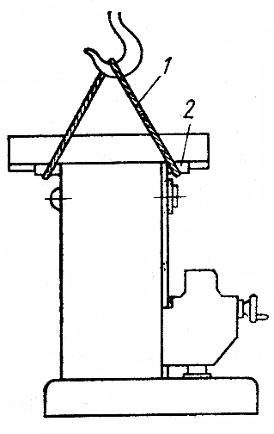

Рис.10 Схема транспортировки

20

В случае транспортировки станка (рис.10.) в распакованном виде хобот необходимо сдвинуть в среднее положение относительно стойки и закрепить. Консоль опустить, а салазки сместить к стойке. Хобот захватить канатом 1. Во избежание повреждения направляющих и окраски хобота подложить под канат деревянные прокладки 2.
Станок установить на жесткий стол, выставить по уровню и закрепить болтами. Допускается установка станка на виброгасящее основание (виброопоры или резину толщиной 6 – 10 мм).
Точность работы станка в значительной степени зависит от его установки. Схема установки дана на рис. 11.

Рис.11 Установочный чертеж

21
- Указания по эксплуатации
Перед эксплуатацией станка необходимо изучить его схему,
назначение рукояток и правила их переключения.
Наименование и назначение органов управления станком дано на рис.1.
Перед эксплуатацией станок должен быть заземлен, при этом:
а) при наличии глухозаземленной нейтрали станок необходимо занулить;
б) при наличии изолированной нейтрали станок должен быть присоединен к заземлению или заземляющей магистрали посредством отдельного ответвления (гл. Э11-13 ПТЭЭП и ПТБЭЭП).
Перед эксплуатацией станка необходимо:
1. Очистить его от защитной смазки (смазку снимать при помощи деревянных скребков) с последующей промывкой бензином и протереть сухой тряпкой, а все поверхности трения смазать машинным маслом.
2. Проверить состояние электроаппаратуры.
3. Проверить сопротивление заземления, подведенного к станку.
4. Подключить станок к электрической силовой сети (на станок установлено электрооборудование напряжением на 380 В).
- Залить масло в коробку скоростей (сдвинуть хобот и снять крышку). После заливки масла закрыть крышку и установить хобот в рабочее положение.
- Направляющие станка, ходовые винты, подшипники механизма подач смазывать вручную 1 раз в день.
7. Проверить от руки легкость передвижения всех перемещаемых узлов станка в работе и всех рукояток. При работе необходимо проверять правильность установки рукояток управления и всегда доводить их до фиксированного положения.
8. Не переключать зубчатые колеса на ходу. В процессе эксплуатации станка вследствие износа направляющих и клиньев увеличивается люфт в направляющих. Для устранения люфтов необходимо подтянуть регулировочные

22

